Психологическая готовность детей к школе

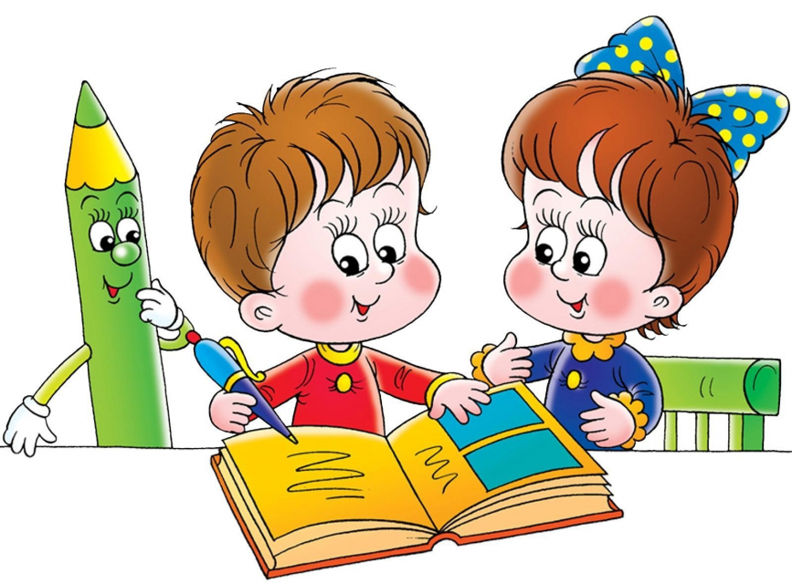
Для успешного обучения и личностного развития ребёнка важно, чтобы он пошёл в школу подготовленным, с учётом его общего физического развития, моторики, состояния нервной системы. И это далеко не единственное условие. Одним из самых необходимых компонентов является психологическая готовность.
«Психологическая готовность» - это необходимый и достаточный уровень психического развития ребёнка для освоения школьной программы в условиях обучения в коллективе сверстников.
У большинства детей она формируется к семи годам. Содержание психологической готовности включает в себя определённую систему требований, которые будут предъявлены ребёнку во время обучения и важно, чтобы он был способен с ними справиться. Необходимо помнить, что под «готовностью к школе» понимают не отдельные знания и умения, но их определённый набор, в котором должны присутствовать все основные элементы, хотя уровень их развития может быть разными.
Первые годы развития ребенка имеют громадное значение на все дальнейшее развитие, и от того, как поставлено дошкольное воспитание, в значительной мере зависит и организация школьного дела. Особое значение имеет совершенствование всей воспитательно-образовательной работы в детском саду и улучшение подготовки детей дошкольного возраста к школе. Поступление в школу является переломным моментом в жизни ребенка, в формировании его личности. С переходом к систематическому обучению в школе завершается дошкольное детство и начинается период школьного возраста. С приходом в школу изменяется образ жизни ребенка, устанавливается новая система отношений с окружающими людьми, выдвигаются новые задачи, складываются новые формы деятельности. Если в дошкольном возрасте ведущий вид деятельности - это игра, то теперь такую роль в жизни ребенка приобретает учебная деятельность. Для подготовки к новому образу жизни, к осуществлению новых форм деятельности, к успешному выполнению школьных обязанностей необходимо так организовать воспитание, чтобы к концу дошкольного возраста дети достигли определенного уровня физического и психического развития. Существенное значение для подготовки детей дошкольного возраста к школе имеет укрепление их здоровья и повышение работоспособности, развитие мышления, любознательности, воспитание определенных нравственно-волевых качеств, формирование элементов учебной деятельности: умение сосредоточиться на учебной задаче, следовать указаниям учителя, контролировать свои действия в процессе выполнения задания.
Какие же составляющие входят в набор «школьной готовности»? Это, прежде всего мотивационная готовность, волевая готовность, интеллектуальная готовность.
Мотивационная готовность - это наличие у детей желания учиться. Большинство родителей почти сразу ответят, что их дети хотят в школу и, следовательно, мотивационная готовность у них есть. Однако это не совсем так. Прежде всего, желание пойти в школу и желание учиться существенно отличаются друг от друга. Школа привлекает не внешней стороной (атрибуты школьной жизни - портфель, учебники, тетради), а возможность получить новые знания, что предполагает развитие познавательных интересов.
Волевая готовность - необходима для нормальной адаптации детей к школьным условиям. Речь идёт не столько об умении ребят слушаться, сколько об умении слушать, вникать в содержание того, о чём говорит взрослый. Дело в том, что ученику нужно уметь понять и принять задание учителя, подчинив ему свои непосредственные желания и побуждения.
Для этого необходимо, чтобы ребёнок мог сосредоточиться на инструкции, которую получает от взрослого. Вы можете развивать такое умение и дома, давая детям разные, вначале несложные задания. При этом обязательно просить детей повторить ваши слова, чтобы убедиться в том, что они всё услышали и правильно поняли. В более сложных случаях можно попросить ребёнка объяснить, зачем он будет это делать, можно ли выполнить порученное задание разными способами. В том случае, если вы даёте несколько заданий подряд или если ребёнок затрудняется в выполнении сложного задания, вы можете прибегнуть к схеме-подсказке, то есть к рисунку. Для тренировки волевой готовности хороши и графические диктанты, в которых дети рисуют в определённой последовательности кружки, квадраты, треугольники и прямоугольники под вашу диктовку или по заданному вами образцу. Можно также попросить ребёнка подчёркивать или вычёркивать определенную букву или геометрическую фигуру в предложенном тексте. Эти упражнения развивают и внимание детей, их умение сосредоточиться на задании, а также их работоспособность. Если ребёнок быстро устаёт, забывает последовательность фигур или букв, которые надо вычёркивать, начинает отвлекаться, что-то чертить на листочке бумаги с заданием, вы можете облегчить ему задачу, сказав, что ему осталось нарисовать ещё одну или две строчки (или подчеркнуть ещё 5–10 букв). В том случае, если деятельность вашего ребёнка нормализуется, можно говорить о наличии волевой готовности, хотя и не очень хорошо развитой. В том же случае, если ребёнок так и не сможет сосредоточиться, волевая регуляция поведения у вашего ребёнка отсутствует, и он не готов к школьным занятиям. Значит, надо продолжать с ним упражнения, прежде всего, учить его слушать ваши слова.
Для нормального развития детям необходимо понять, что существуют определённые знаки (рисунки, чертежи, буквы или цифры), которые как бы замещают реальные предметы. Вы можете объяснить ребёнку, что для того, чтобы посчитать, сколько машинок в гараже, не обязательно перебирать сами машинки, но можно обозначить их палочками или кружочками и посчитать эти палочки – заместители машинок. Для решения более сложной задачи можно предложить детям построить чертёж, который помог бы представить условие задачки и решить её на основе данного графического изображения. Постепенно такие рисунки-чертежи становятся более условными, так как дети, запоминая этот принцип, могут уже нарисовать данные обозначения (палочки, схемы) в уме, в сознании.
Интеллектуальная готовность - многие родители считают, что именно она является главной составляющей психологической готовности к школе, а основа её – это обучение детей навыкам письма, чтения и счёта. Это убеждение и является причиной ошибок родителей при подготовке детей к школе, а также причиной их разочарований при отборе детей в школу. На самом деле интеллектуальная готовность не предполагает наличия у ребёнка каких-то определённых сформированных знаний и умений (например, чтения), хотя, конечно, определённые навыки у ребёнка должны быть.
Однако главное – это наличие у ребёнка более высокого психологического развития, которое и обеспечивает произвольную регуляцию внимания, памяти, мышления, даёт возможность ребёнку читать, считать, решать задачи «про себя», то есть во внутреннем плане.
Получается, что психологическая готовность к школе – это вся дошкольная жизнь. Но даже за несколько месяцев до школы можно при необходимости что-то скорректировать и помочь будущему первокласснику спокойно и радостно войти в новый мир.
